**CENTRO ESTADUAL DE EDUCAÇÃO TECNOLÓGICA PAULA SOUZA**

**FATEC CARAPICUÍBA**

**AMS – ANÁLISE E DESENVOLVIMENTO DE SISTEMAS**

**GUSTAVO PEREIRA DOS SANTOS**

**JULIO LIMA DA SILVA**

**PROJETOS DE ROBÓTICA COM ARDUÍNO**

**SEMÁFORO COM ARDUINO**

**Carapicuíba**

**2025**

**GUSTAVO PEREIRA DOS SANTOS**

**JULIO LIMA DA SILVA**

**PROJETOS DE ROBÓTICA COM ARDUÍNO**

**SEMÁFORO COM ARDUINO**

Trabalho Acadêmico apresentado à Fatec de Carapicuíba como engajamento para a criação de um laboratório de robótica na unidade.

Orientador: Profº Jose Luis Barboza Lobianco

**Carapicuíba**

**2025**

1. **Semáforo com Arduíno:**

Este projeto simula o funcionamento básico de um **semáforo veicular** utilizando **LEDs** e um **botão de pedestre**. Ele é ideal para iniciantes, pois ensina conceitos fundamentais de eletrônica, controle de tempo e lógica com o Arduino. A lógica simula um cruzamento: o semáforo fica normalmente no verde, depois passa para o amarelo e, por fim, para o vermelho. Ao pressionar um botão (como se fosse um pedestre pedindo para atravessar), o ciclo se inicia. Este tipo de montagem pode ser útil em contextos educacionais para explicar lógica sequencial, entradas e saídas digitais, e simulação de sistemas do mundo real.

1. **Componentes:**

|  |  |
| --- | --- |
| **Componente** | **Quantidade** |
| Arduino Uno (ou similar) | 1 |
| LED vermelho | 1 |
| LED amarelo | 1 |
| LED verde | 1 |
| Resistor 220Ω | 3 |
| Push-button (botão) | 1 |
| Resistor 10kΩ (para botão) | 1 |
| Protoboard | 1 |
| Jumpers (fios de conexão) | 1 kit |
| Cabo USB para o Arduino | 1 |

1. **Montagem do Circuito:**
   1. **Conecte os LEDs:**

* LED vermelho → pino digital 8
* LED amarelo → pino digital 9
* LED verde → pino digital 10
* Cada LED deve estar em série com um resistor de 220Ω (entre o ânodo do LED e o pino do Arduino).
  1. **Conecte o botão:**
* Um terminal do botão → GND
* Outro terminal → pino digital 2 do Arduino
* Um resistor de 10kΩ deve ser conectado entre o pino digital 2 e o GND (pull-down resistor)
  1. **Alimente a protoboard com 5V e GND vindos do Arduino.**
  2. **Imagem do Circuito:**

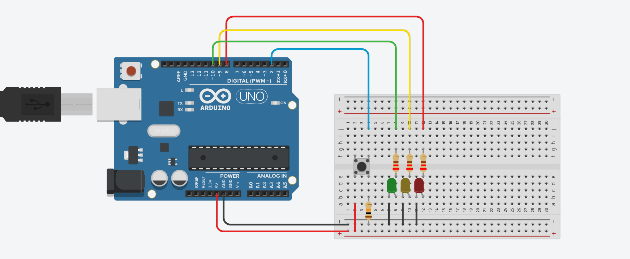

(Acervo Pessoal)

1. **Funcionamento do projeto:**
   1. **Imagem do Código:**

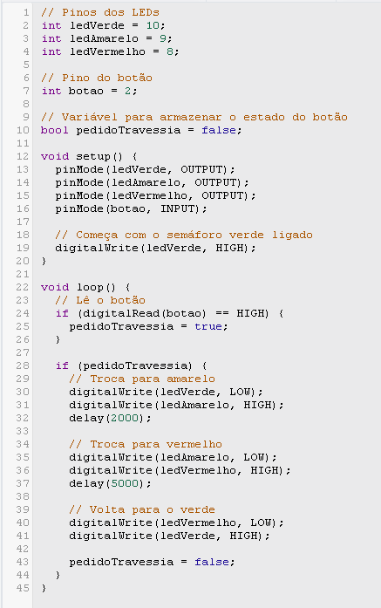

(Acervo pessoal)

* 1. **Descrição do Código:**

Quando o projeto é ligado, o **LED verde acende**, indicando que os carros podem passar. Se o botão for pressionado (como se fosse um pedestre solicitando travessia), o Arduino inicia o **ciclo do semáforo**:

* 1. O verde apaga e o **amarelo acende por 2 segundos**, alertando os motoristas.
  2. Em seguida, o amarelo apaga e o **vermelho acende por 5 segundos** – tempo em que os pedestres poderiam atravessar.
  3. O sistema então **volta ao verde**, reiniciando o ciclo.

Esse projeto mostra como entradas (botão) podem influenciar saídas (LEDs), usando uma **lógica sequencial com controle de tempo**.